Грамота

______________________

Награждается _______________________

за активное участие в конкурсе детского творчества
«Здравствуй, солнце!»
на сайте сетевой проект «Педагог»
http://setproektpedagog.com.ru/index.php

воспитатель__________________

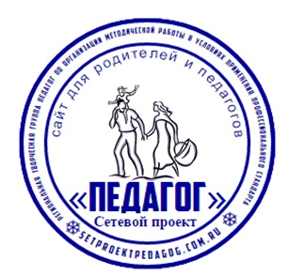

Администрация сайта

